«Формирование представлений о правильном питании у детей старшего дошкольного возраста через игровую деятельность »
.
Введение
Здоровье детей в любом обществе является актуальной проблемой и предметом первоочередной важности, так как этот фактор в значительной степени определяет будущее страны. Во многом здоровье человека определяется качеством его питания уже в детском возрасте. Известно, что дошкольный возраст сопровождается интенсивным ростом организма, бурным течением обменных процессов, развитием и совершенствованием функций органов и систем, что требует достаточного поступления качественных пищевых веществ. Кроме того, модель пищевого поведения формируется тоже в дошкольном возрасте. Правильное питание является одним из факторов внешней среды, определяющих нормальное развитие ребенка. Оно оказывает самое непосредственное влияние на жизнерадостность, рост, вес и общее состояние здоровье малыша. Правильное, сбалансированное питание, отвечающее физиологическим потребностям растущего организма, повышает устойчивость к различным неблагоприятным воздействиям.
Дети не могут самостоятельно оценить полезность того или иного продукта, а также сколько его можно употребить. Многие родители не способствуют формированию правильного рациона питания в семье. А это - залог хорошего самочувствия, работоспособности, активной деятельности, отличного настроения и непременное условие нашего здоровья и долголетия.
Таким образом, возникшее противоречие, с одной стороны важность и необходимость ознакомления старших дошкольников с разнообразием продуктов
и осознанный выбор из них полезных для сохранения и укрепления своего здоровья, и с другой – отсутствие целенаправленной , систематической работы .
Проблема: недостаточно знаний у детей о здоровом образе жизни, а именно о правильном питании, как одной из составляющих ЗОЖ, отказ от полезных продуктов дома и в детском саду.
Для решения сформулированной проблемы мы выбрали такую форму работы с воспитанниками и семьями воспитанников, как проектную деятельность, которая позволяет организовать интересную совместную познавательную деятельность детей и взрослых в рамках одной темы.
Реализовать его поможет программа «Разговор о правильном питании» М.М. Безруких, А.Г. Макеевой и Т.А. Филипповой.

Основные воспитательные и образовательные задачи
Цель: формирование у детей старшего дошкольного возраста представлений о полезных продуктах, которые выращивают и производят в Нижегородской области.
Воспитательные задачи:
- Воспитание патриотических чувств у детей седьмого года жизни через знакомство с народными традициями русской кухни Нижегородской области.
- Воспитывать бережливое отношение к продуктам питания.
- Воспитывать уважительное отношение к профессиям людей, которые выращивают и производят разные и полезные продукты питания.
- Воспитывать культуру здоровья, как к главной человеческой ценности.
Образовательные задачи на детей:
- Способствовать формированию интереса к изучению национальной культуры Нижегородской области через реализацию программы «Разговор о правильном питании»
( часть 1).
2. Уточнить представления детей о том, какие полезные продукты выращивают и производят в Нижегородской области.
3. Расширять представления детей о рациональном питании, а именно, объем пищи, последовательность ее приема, разнообразие в питании, питьевой режим.
4. Закрепить навыки этикета и гигиены питания.
Образовательные задачи на родителей:
1. Акцентировать внимание родителей о необходимости рассказывать детям о важности правильного питания.
2. Познакомить родителей с основными принципами организации здорового питания детей.
3. Сделать родителей своими союзниками, предложив интересные формы сотрудничества.
1. Основные формы и направления педагогической работы
с детьми
Для того, чтобы работа была не только интересной, но и эффективной, следует учитывать возрастные особенности детей и их возможности. Поскольку игра является ведущим видом деятельности дошкольников, то игровая деятельность является основной формой обучения. Именно игра позволяет каждому ребенку проявить свою активность и поддержать интерес к теме, потому что игровая мотивация понятна и доступна детям данного возраста. Так как это старший дошкольный возраст, то мы сделали акцент на играх обучающего характера, а именно, дидактических. Разнообразили игровую деятельность игровыми заданиями в интересном необычном пособии лэпбук «Азбука питания». Все игры и лэпбук были изготовлены совместно с детьми.

Игровая деятельность
Дидактическая игра «Самые полезные продукты»
Тип игры: лото
Задача: закрепить знания о полезных и менее полезных продуктах.
Игровая задача: выбрать продукты и определить их степень полезности.
Игровые правила: брать по одной карточке и одному цветному кружку.
Игровой материал: большие разлинованные карточки, много предметных карточек с изображением различных продуктов и цветные кружочки красного, желтого и зеленого цвета.
Игровые действия: самостоятельно выбирать предметные картинки, подбирать к ним цветные кружки и раскладывать на большое разлинованную карточку. Цвета подбираются по следующему принципу: зеленый – продукты ежедневного рациона, желтый – полезные продукты, используемые часто, красный – продукты, употребляемые изредка.
Дидактическая игра «Составь меню»
Тип игры: собрать из частей целое
Задачи:
- формирование умения сервировать стол к приему пищи
- отбирать полезные продукты, готовые блюда и напитки
- составлять из них меню на завтрак, обед, ужин.
Игровая задача: накрыть на стол
Игровые правила: подобрать самостоятельно меню от начала и до конца
Игровой материал: большая цветная карта с изображением стола, который покрыт скатертью и на нем расположена пустая посуда (тарелки, блюдце, ложки, вилки и другое), вырезанные по форме различные продукты и блюда из них.
Игровые действия: ребенок определяется, на какой прием пищи он будет раскладывать блюда (или завтрак, или обед, или ужин), потом на посуду выкладывает различные карточки.

Дидактическая настольная игра «Что сначала – что потом?»
Тип игры: последовательное выкладывание предметных картинок
Задачи: закрепить представления детей о сложности появления того или иного продукта питания, показать значимость труда многих профессий, которые необходимы для того, чтобы этот полезный продукт появился на нашем столе, обогащение словаря детей.
Игровая задача: покажи картинками последовательность появления (изготовления) продукта.
Игровые правила: выложить правильную последовательность
Игровой материал: три игровых поля «Хлебзавод», «Птицефабрика», «Молокозавод», много предметных картинок с изображением отдельных продуктов, способов их переработки, а также карточки с названиями предприятий (хлебзавод, молокозавод, птицефабрика и т.д.) и профессий (доярка, пекарь, птичница и другие).
Игровые действия: играть могут трое детей одновременно, каждый ребенок определяется, какой продукт он будет «производить» и карточками выкладывает последовательность появления продукта (например, курочка – зерна - вода – травка – птицефабрика – инкубаторы- яйцо; поле – трактор – дождь и солнце – пшеница (колос) – комбайн – зерно – хлебзавод - мука – печь – хлеб; поле с коровами – ферма с доярками – молоковоз – молокозавод- процесс изготовления молочных продуктов – молочные продукты).

Дидактическая игра «Аскорбинка и ее друзья»
Тип игры: пазлы
Цель: закрепить знания детей об основных витаминах, которые имеются в разнообразных продуктах, за счет которых они становятся полезными.
Задачи:
- рассказать о витаминах растительного происхождения, которые содержаться в овощах, фруктах, злаках и т.д.;
- рассказать, что только при правильном приготовлении витамины в данных продуктах сохраняются;
- развивать любознательность, память
Игровой материал: девять круглых карточек, на которых изображены витамины и 36 угловых карточек с изображением продуктов питания и злаков.
Игровая задача: правильно подобрать к круглой карточке угловые карточки.
Игровые правила: подбирать к круглой карточке угловые так, как предполагает вариант игры ( их несколько).
Игровые действия: Первый вариант: у каждого игрока (их может быть от 2 до 9 детей) одинаковое количество круглых карточек, угловые карточки лежат лицевой стороной вверх на общем столе, по сигналу ведущего игроки одновременно берут нужные угловые карточки (пазлы) с продуктами и подставляют к своей круглой, согласно витамину на ней, получая целую картинку и побеждает тот, кто первый правильно и быстро собрал пазлы;
Второй вариант: у каждого игрока (их может быть от 2 до 9 детей) одинаковое количество круглых карточек, угловые карточки лежат лицевой стороной вниз на общем столе (не видно продуктов), игроки по очереди и по одному берут любую угловую карточку (пазл), переворачивают ее, и если картинка подходит к его витамину, то прикладывают к своей круглой карточке и продолжают брать еще угловую карточку с продуктом, но если не подходит угловая карточка к витамину, то игрок кладет ее на общий стол, и игру продолжает другой игрок, выигрывает тот, кто первый соберет свои пазлы.

Дидактическая игра «Путешествие по стране Правильного питания»
Тип игры: ходилки
Цель: формирование представлений у детей старшего дошкольного возраста о правильном питании.
Задачи:
- Закрепить представления детей о том, какие продукты наиболее полезные;
- Дать представление о важности регулярного питания, соблюдения режима питания;
- Повторять правила гигиены питания.
- Формировать представления о завтраке, обеде, полднике и ужине как обязательных компонентах ежедневного рациона питания.
- Закреплять представления о разнообразии вкусовых ощущений от разных продуктов и блюд.
- Формировать представление о структуре обеда и сервировке стола во время приема пищи.
- Учить согласовывать свои действия с действиями других участников игры.
- Развивать в игре сообразительность, самостоятельно решать поставленную задачу.
Игровые правила:
1. Каждый участник поочерёдно бросает игральный кубик и делает соответствующее перемещение по игровому полю, начиная с картинки «завтрак» - это старт и заканчивают на картинке «Подготовка к ужину – приготовление овощного салата».
2.При попадании на знак с вопросом, играющий берет соответствующую карточку и отвечает на вопрос.
3.При попадании на знак с полезными продуктами – проходит на 3 хода вперед.
4.При попадании на знак с вредными продуктами – возвращается на 3 знака назад.
5.На поле есть две дорожки вопросов, которые позволяют сократить путь к финишу. Для этого необходимо ответить на столько вопросов, сколько изображено знаков с вопросами.
6.Победителем становится тот, кто первым доберётся до финиша (картинки приготовления салата).
Игровой материал: игровое поле, фишки, кубик, карточки с вопросами «Что лишнее?», «Что общего?», «Какой флажок?», «Что сначала, что потом?», «Какой будет сухофрукт?».
Игровое поле:
- дорожки, которые соединяют все компоненты режима питания (картинки с изображением завтрака, обеда, полдника, перекуса фруктами и подготовка к ужину)
- на дорожках есть кружочки: обычные и с разными знаками (смотреть игровые правила)
- две специальные дорожки со знаками вопроса
Задания на карточках с вопросами:
1. «Что лишнее?» - среди овощей лишний фрукт, среди фруктов лишний овощ,
2. «Что общего по вкусу? - кислые (лимон и клюква), горькие (перец и рябина)
3. «Какой флажок?» - разделение продуктов по степени полезности: зеленый флажок – есть ежедневно, желтый флажок – есть один раз в три дня, красный флажок – есть как можно реже (н-р, сладости)
4. «Что сначала, что потом?» - три сюжетных картинки с последовательными действиями с продуктами ( сорвать, помыть, съесть)
5. «Какой будет сухофрукт?» - картинка с изображением свежего фрукта и знак вопроса, на который дети отвечают (изюм, чернослив).
Уникальность игры в том, что дети могут придумать и нарисовать другие задания с вопросами по данной теме (можно дополнять).

Конспект развлечения: игры-викторины
«Юные знатоки правильного питания»
в подготовительной к школе группе
Цель: поддержать у детей интерес к теме, обобщить у них представления о полезных для здоровья продуктах нашего региона, способствовать развитию познавательных навыков.
Задачи:
1. Совершенствовать представления у детей о том, какие продукты наиболее полезны и необходимы человеку каждый день, закрепить умение выбирать самые полезные из разнообразных предложенных продуктов.
2. Продолжать развивать познавательный интерес и активность через разные виды деятельности.
3. Способствовать развитию познавательных процессов при выполнении разных заданий: произвольного внимания, памяти (словесной и зрительной) и мышления (анализировать, сравнивать и обобщать).
4. Продолжать формировать у детей диалогическую речь: внимательно слушать, отвечать на вопросы, инициативно высказываться на темы из личного опыта, самостоятельно рассуждать.
5. Обогащать словарный запас детей.
- Продолжать формировать доброжелательные взаимоотношения между детьми, умение выслушать товарища, работать в группах.
Средства: карточки с вопросами для викторины, карточки с изображением различных овощей и фруктов для приготовления салатов и супов, сок, фрукты и овощи для дегустации, крупы, черный ящик, мяч, плакаты для украшения зала(4шт)
Способы: игровая ситуация, проблемные вопросы, беседа, рассуждения детей, рассматривание натуральных продуктов и картинок, загадки, использование художественного слова, практические действия детей с продуктами, задания с картинками.
Предварительная работа: тематические занятия, индивидуальные беседы с детьми о правильном питании, экскурсия на пищеблок, работа в тетрадях «Разговор о здоровье и правильном питании», игровая и изобразительная деятельность, чтение художественной литературы (сказки, пословицы), отгадывание разнообразных загадок о продуктах (овощи и фрукты, молочные продукты, разные напитки, хлебобулочные изделия, крупы и каши, посуда), опытническая деятельность, самостоятельная деятельность с лэпбуком.
ХОД
Воспитатель: Здравствуйте ребята! Здравствуйте гости! Сегодня в честь нашей встречи, я приготовила для вас игру-викторину, которая называется «Юные знатоки правильного питания». Но сначала, ребята, давайте поздороваемся.
-Добрый день!
-Здравствуйте!
Воспитатель: А знаете ребята, мы ведь не просто поздоровались, мы сказали, здравствуйте, это значит, что мы пожелали здоровья друг - другу и всем присутствующим.
-Здравствуйте! – вы сказали человеку.
-Здравствуйте! – улыбнется он в ответ.
И, наверное, не пойдет в аптеку,
А здоровым будет много лет.
Ну что ж, уважаемые знатоки, начинаем игру «Клуб юных знатоков правильного питания»
Знатоки будут играть в двух командах «Ягодки» и «Витаминки».
Команда «Ягодки»
Девиз: «Мы в лесу растем, пользу всем несем, нас ты собирай, здоровье сберегай»
Команда «Витиминки»
Девиз: «Витамины всем нужны, в жизни очень мы важны. Помогаем всем расти, развиваться, не грустить».
В каждой команде по 6 человек. Есть в командах капитаны. В жюри будет работать 3 человека – это ребята из нашей группы, которые будут оценивать правильность ответов и выдавать за победу в раундах витаминки.
Конкурс № 1: «Кастрюлька, вари!!!»
Ведущий.
Ребята, отгадайте загадку.
Крупу в кастрюлю насыпают,
Водой холодной заливают
И ставят на плиту вариться.
И что тут может получиться?
(Каша)
Стихотворение читает ребенок:
Лучше каши нет на свете,
Обойди весь белый свет!
Любят взрослые и дети,
Кушать кашу на обед.
В каше много витаминов,
Каша нам всегда нужна,
В каждом доме, в каждой кухне,
Каша быть всегда должна!
А из чего готовят каши???
Ведущий: А теперь внимание, послушайте задание!
Сейчас каждая команда получит несколько кастрюль, в которых варятся каши, и надписи с названиями. Ваша задача, внимательно рассмотреть и определить какая каша варится в кастрюльке и приклеить ту надпись, которая соответствует каше.
Подведение итогов: манная, гречневая, пшенная, овсяная, перловая каши.
Конкурс № 2: «Отвечай быстро»
1. Кашу не испортишь...
- Маслом
- Сметаной
- Шоколадом
2. Как называется каша, сваренная из смеси нескольких круп?
- Счастье
- Дружба
- Любовь
3. Какую кашу называют кашей красоты?
- Овсяную
- Манную
- Рисовую
4. Какая каша улучшает состояние зубов и дёсен?
- Рисовая
- Кукурузная
- Перловая
5. Какую кашу называют «жемчужной»?
- Перловую
- Гречневую
- Пшённую
6. Какая каша самая калорийная? Также в этой каше присутствуют витамины В1, В2, минерал калий.
- Ячневая
- Манная
- Овсяная
Конкурс № 3: «Сварим суп» Одна команда «готовит» гороховый суп, вторая команда «готовит» суп – борщ. Дети используют картинки, которые кладут в большие кастрюли.
Конкурс № 4: «Дегустаторы»
Команды на вкус и по цвету ребята определяют предложенный ведущим сок, называют фрукт, ягоду или овощ, из которого приготовлен предложенный сок: морковный, тыквенный, томатный, яблочный, грушевый, сливовый, клубничный.
Блиц - опрос для болельщиков «Напитки»
О необходимости употребления жидкости человеком известно давно. Врачи утверждают, что запас влаги в организме должен быть не менее 2 литров. Именно столько воды нужно выпивать ежедневно. Однако напитки бывают разные. Ребята, меньше употребляйте газированных напитков, т. к. они содержат вещества, вредные для вашего организма. Предпочтение отдавайте напиткам, полезным для здоровья. Ответьте на вопросы:
1. Как называется освежающий напиток, смесь воды и соков из ягод или фруктов с добавлением мёда или сахара?
- Квас
- Морс
- Лимонад
2. Этот напиток обычно варят из сухофруктов
- Компот
- Кисель
- Чай
3. Какой сок называют «королём витаминов»?
- Персиковый
- Гранатовый
- Апельсиновый
4. Как называется сладкий десертный желеобразный напиток, приготовленный из свежих и сушеных фруктов и ягод, фруктово-ягодных соков, сиропов, варенья?
- Кофе
- Кефир
- Кисель
Конкурс № 5: «Гурманы».
Команды закрытыми глазами определяют на вкус и на запах предложенные ведущим овощи, фрукты, другие продукты и называют их.
Для дегустации ребятам предлагаются овощи и фрукты: вареная свекла и кабачок, свежая капуста, морковь, чеснок, яблоко, груша, отварной кусочек мяса и кусочек рыбы.
Двигательная пауза: Игра «Полезно - неполезно»
Ребята, а сейчас мы с вами поиграем. Если продукт полезный, хлопните в ладоши и громко скажите «Да!», если неполезный, тогда все дружно топните и скажите «Нет! »
Есть вредные и полезные продукты питания.
Кто даст правильный ответ,
Что полезно, а что нет?
- Яблочный сок (Да)
- Пепси, лимонад (Нет)
- Жареные семечки (Да)
- Сахар - рафинад (Нет)
- Пирожки горячие (Нет)
- Чипсы хрустящие (Нет)
- Молоко и простокваша (Да)
- Сухофрукты, каша (Да)
Физкультминутка «Испечем пирожки»
Мы печем пшеничные
Пирожки отличные.
Тесто замесили,
Сахар не забыли,
Тесто скалкой раскатали,
И ничуть мы не устали.
Взяли ложку с творогом,
Пирожок – за пирожком.
Ну-ка, печка, Дай, пирожкам местечко.
Вопросы болельщикам «Знатоки сказок»:
1. Любимое лакомство Карлсона? (Варенье, плюшки)
2. Изделие из теста, убежавшее от дедушки и бабушки? (Колобок)
3. Еда, которую можно приготовить из строительного инструмента (каша)
4. Угощение для больной бабушки (пирожки и горшочек масла)
5. Кто спас Машеньку с братцем от гусей – лебедей? (молочная река – кисельные берега, печка с ржаными пирожками, яблонька с яблочками).
6. Какой овощ тянули впятером, а вытянули вшестером? (репка)
7. Что испекла для батюшки - царя Царевна – лягушка? (каравай)
8. Гостинцы, которые нёс медведь в коробе (пирожки)
9. Чем угощалась Маша в избушке трёх медведей? (похлёбка)
Конкурс № 6 «Угадай на ощупь»
По очереди ребята угадывают продукты, которые лежат в коробке, с закрытыми глазами, ощупывая руками: лук, чеснок, картофель, огурец, яблоко, груша, баклажан, кабачок.
Рефлексия:
- Интересная ли для вас была игра?
- Что вам больше понравились и почему?
- Что было трудно для вас?
Итог игры: команды набрали одинаковое количество витаминок . У вас ничья.

- Информационные источники

- Безруких М.М. , А.Г. Макеева, Т.А. Филиппова «Разговор о здоровье и правильном питании» Методическое пособие- М.,: ОЛМА Медиа Групп. 2014 г.
- Белая К.Ю. Формирование основ безопасности у дошкольников, М., «Мозаика-Синтез», 2015г.
- Доскин В.А., Л.Г. Голубева «Растем здоровыми», М., Просвещение . 2003 г.
- Интернет-ресурсы: социальная сеть работников образования.
- Программа «От рождения до школы» под ред. Н.Е.Вераксы ,Т.С. Комаровой, М.А. Васильевой , М,, Мозаика- синтез. 2017 год
- Эльконин Б.Д. «Детская психология», М., «Педагогика», 2010 г.

- Приложение
Приложение 1
Проект «Наш веселый огород»
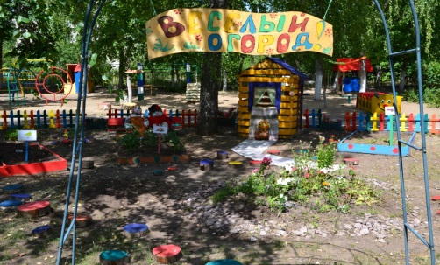  Вход в огород | 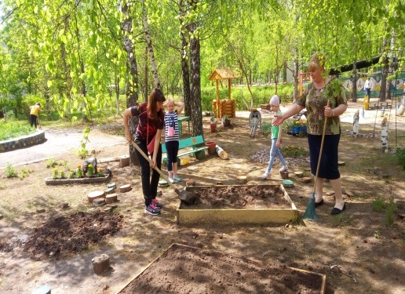  Весенние работы
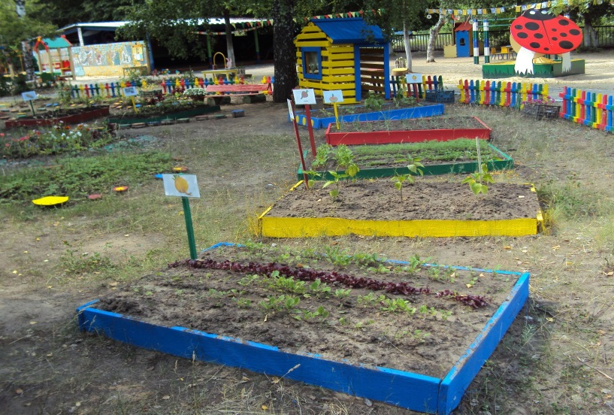  Наши грядки с посадками | 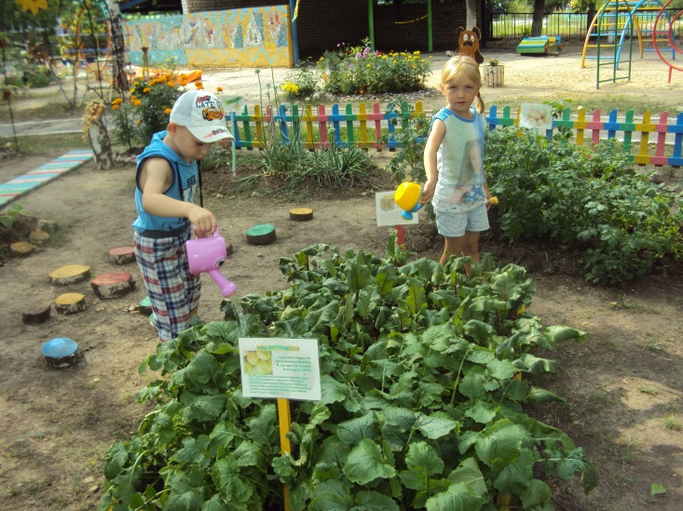  Полив овощей
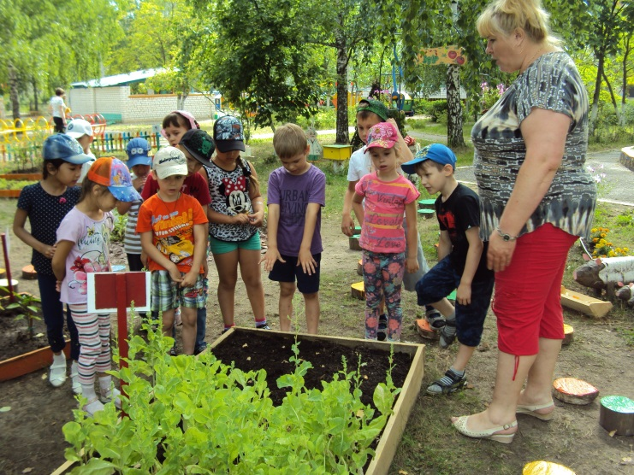  Наблюдение за ростом зелени | 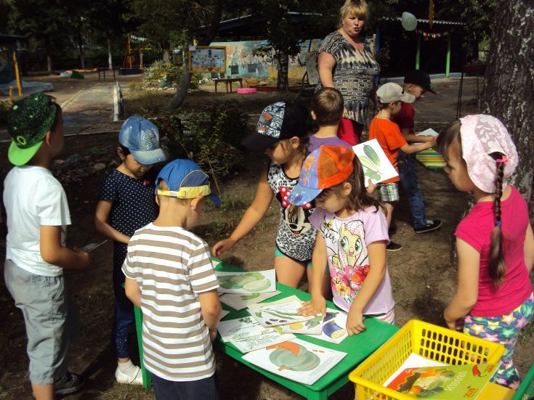  Игра «Вершки и корешки»

Урожай
«Нашего веселого огорода»
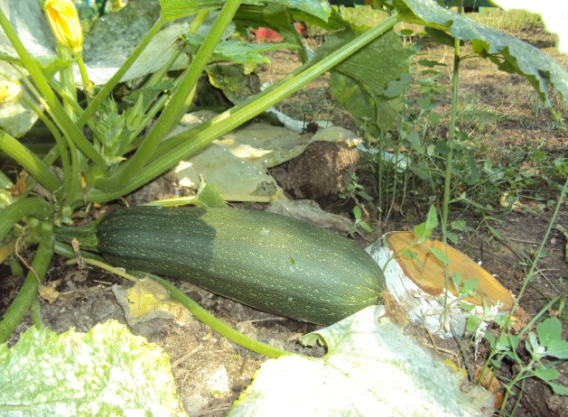  Кабачок | 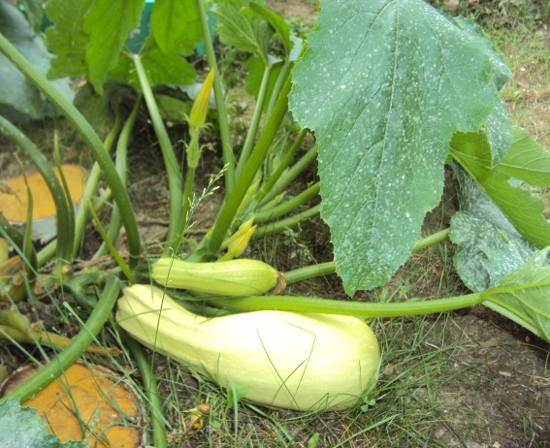  Кабачок
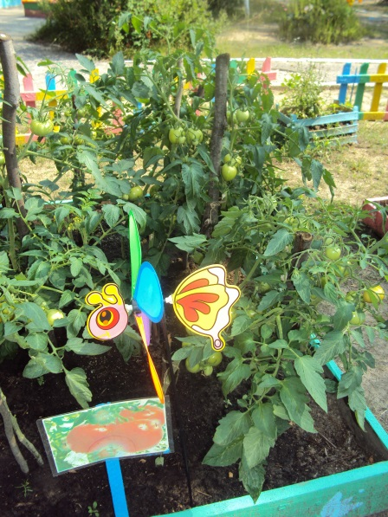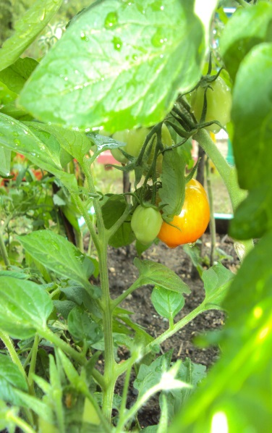  помидор | 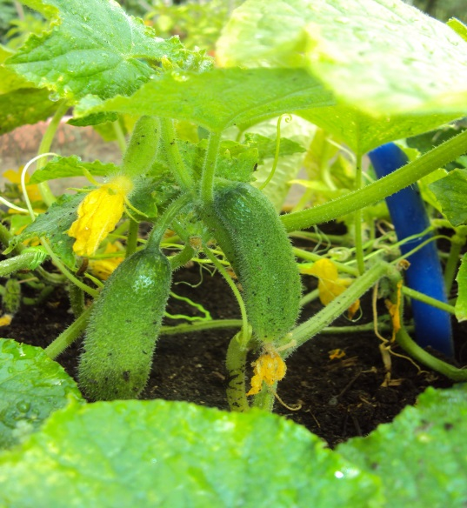  огурец
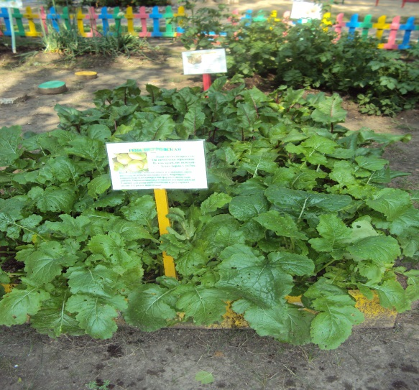 Репа и свекла | 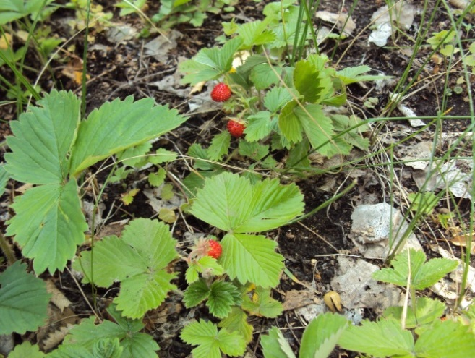  Земляника
Капуста 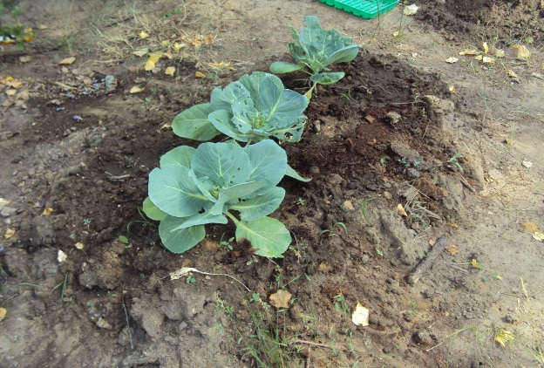 | Лук 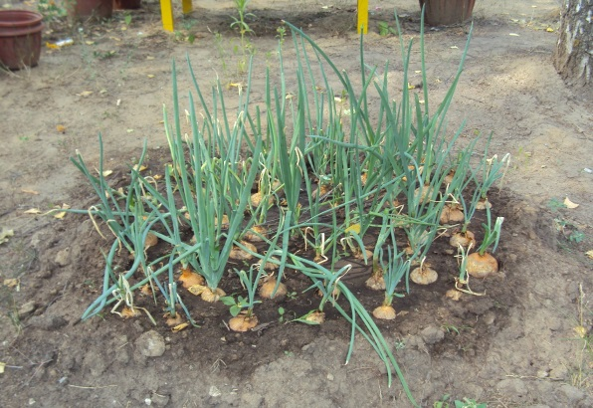
Приложение 2
Игровая деятельность детей
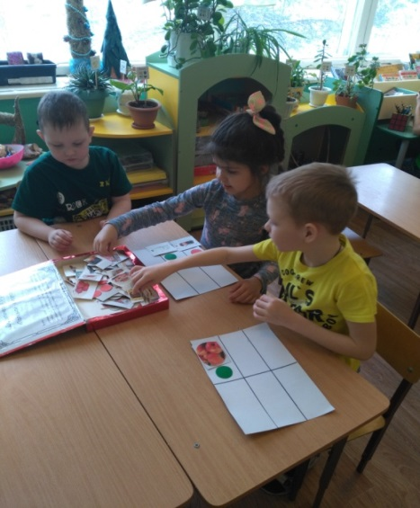  Настольная игра - лото «Самые полезные продукты» | 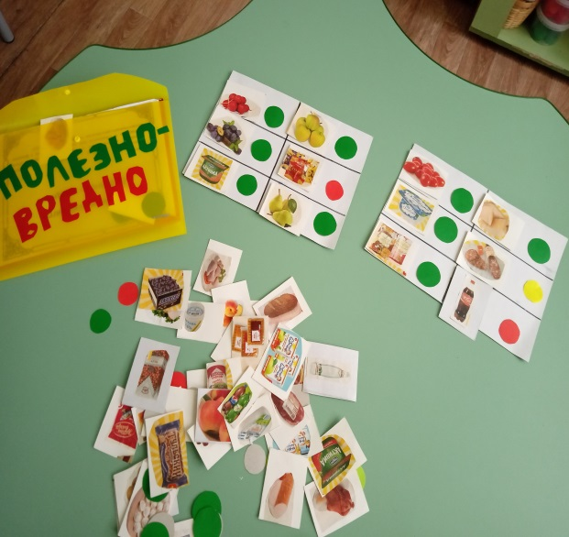  Игра «Самые полезные продукты (и не очень)»
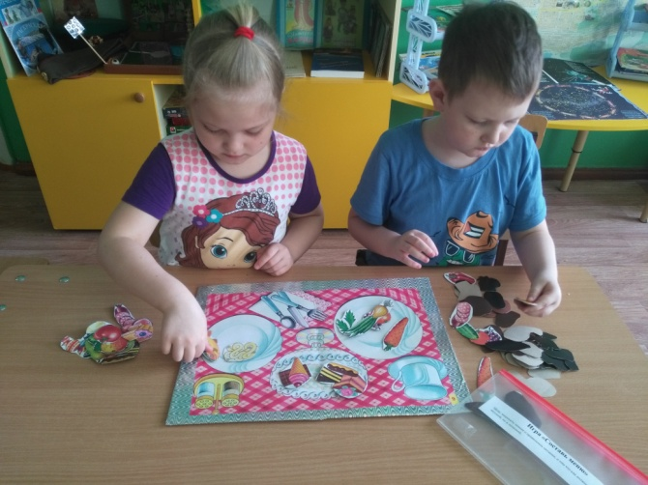  Настольная игра «Составь меню» | 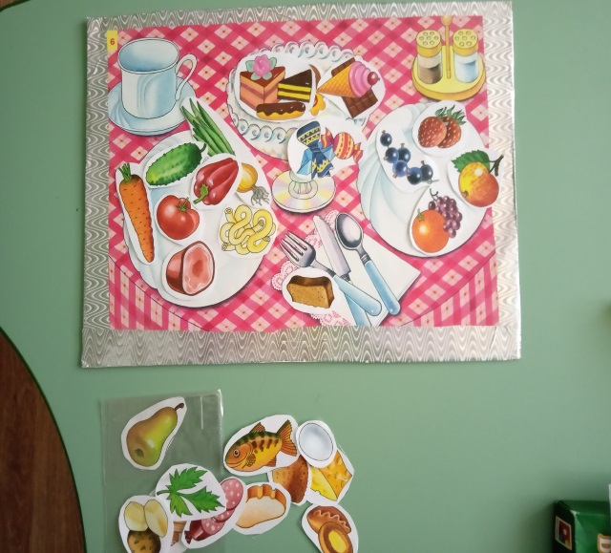  Игра «Составь меню на завтрак, обед или ужин»
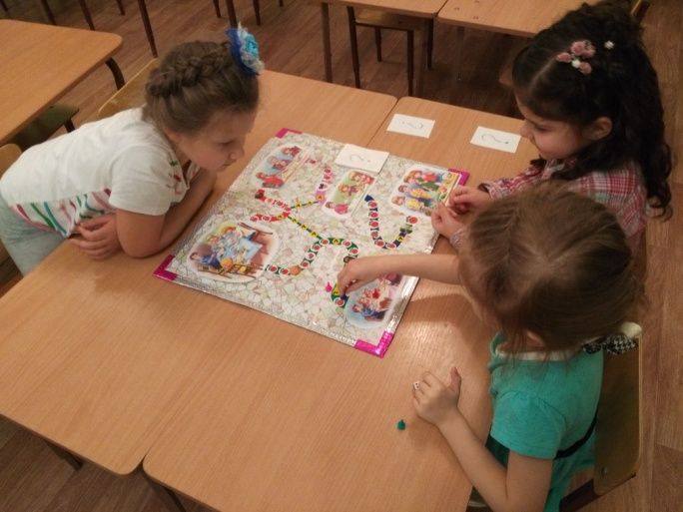  Игра - ходилки  «Путешествие по стране Правильного питания» | 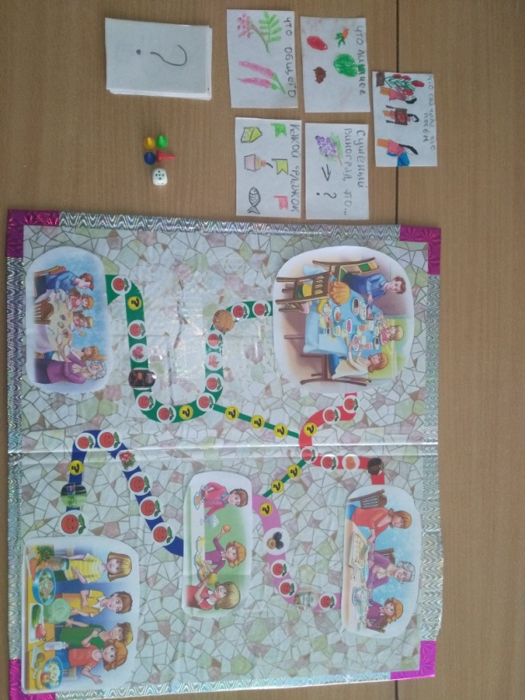
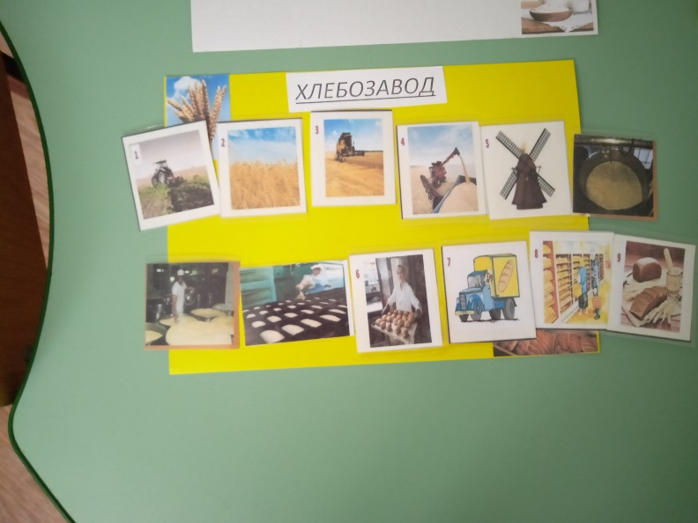  желтое поле  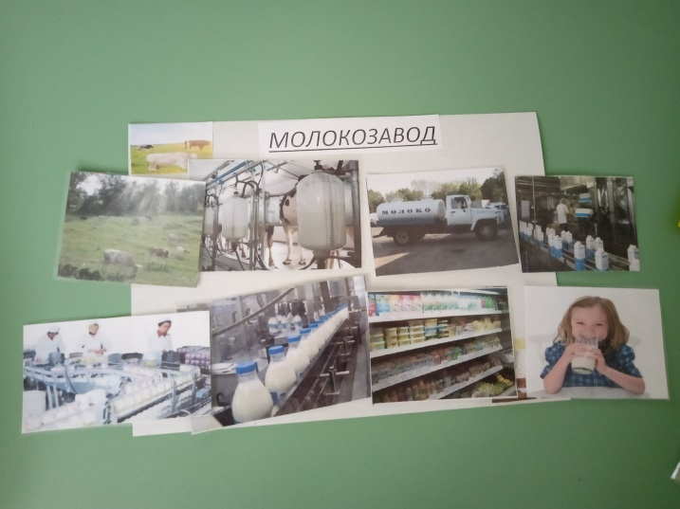  белое поле  Игра с тремя полями «Что сначала, что потом» | 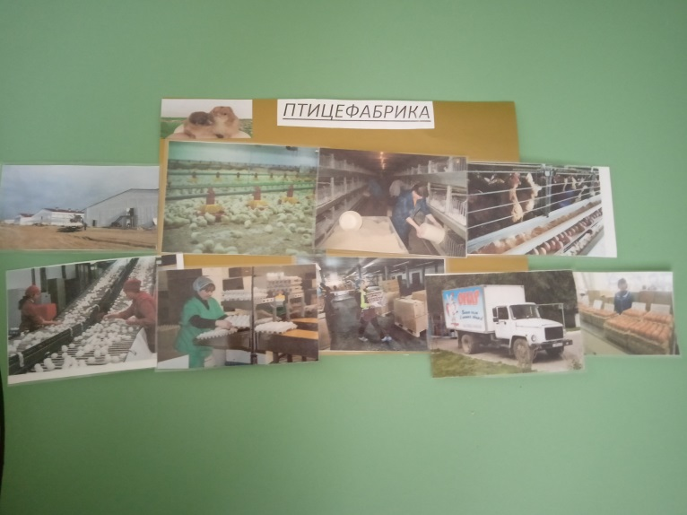  коричневое поле  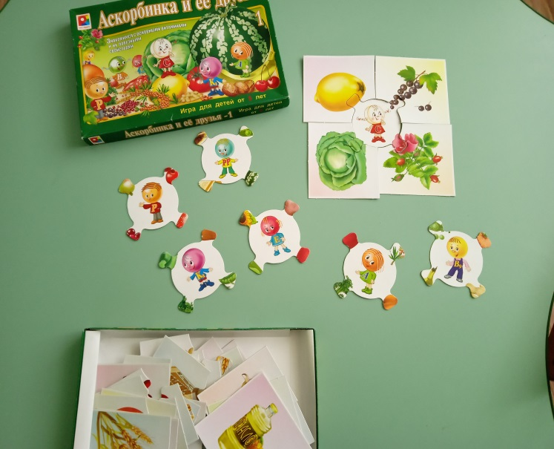  Игра «Аскорбинка и ее друзья»

Приложение 3
Лэпбук «Азбука питания»
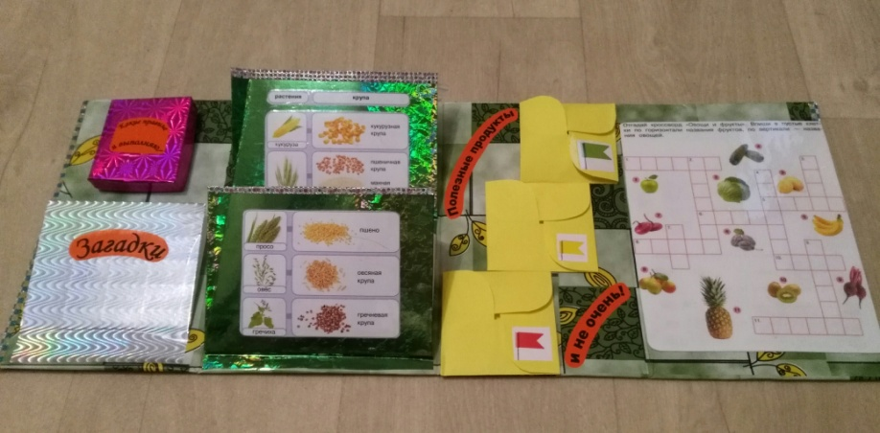
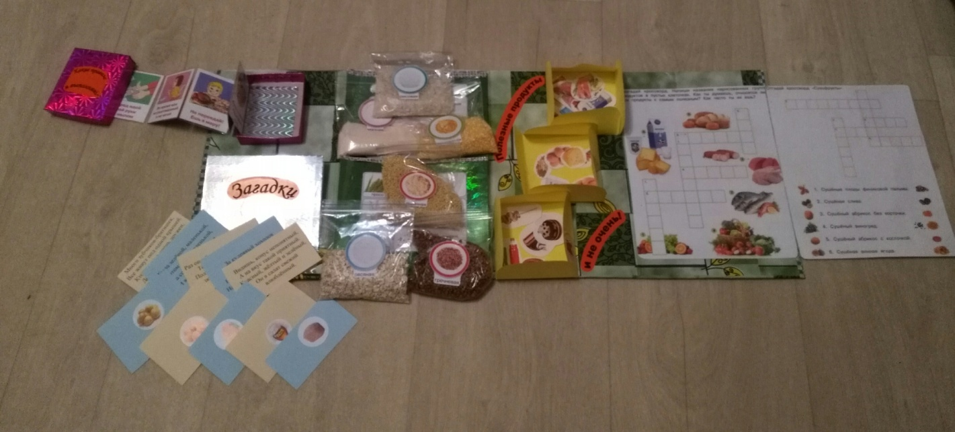
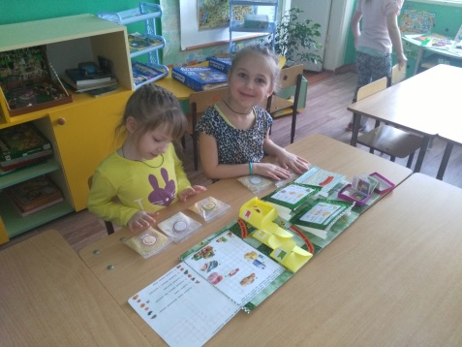

Приложение 4
Опыт «Зачем надо хорошо пережевывать пищу»
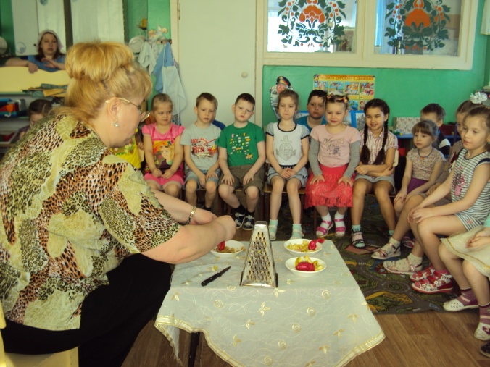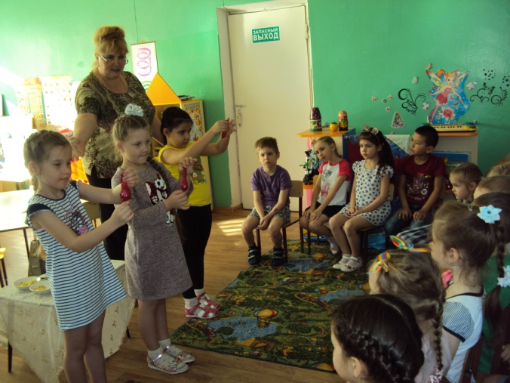

Опыт «Мы не дружим с Сухомяткой»
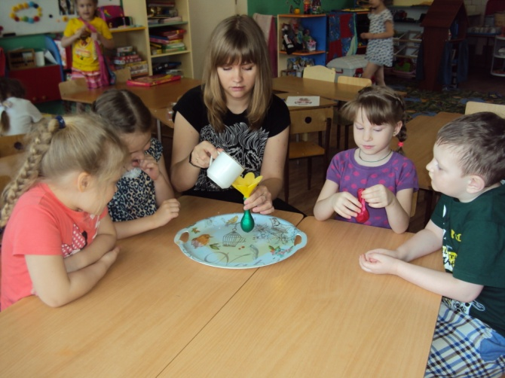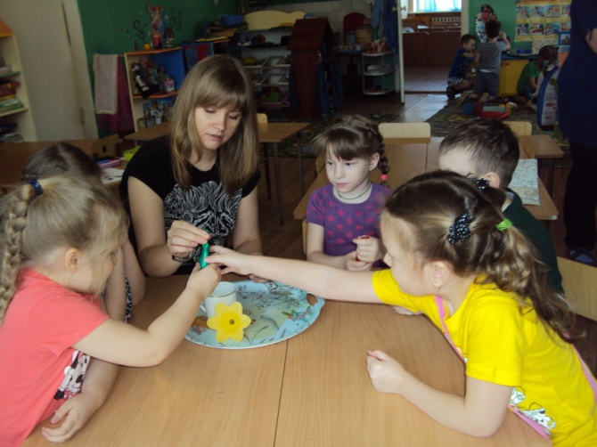
Карточки для проведения опытов
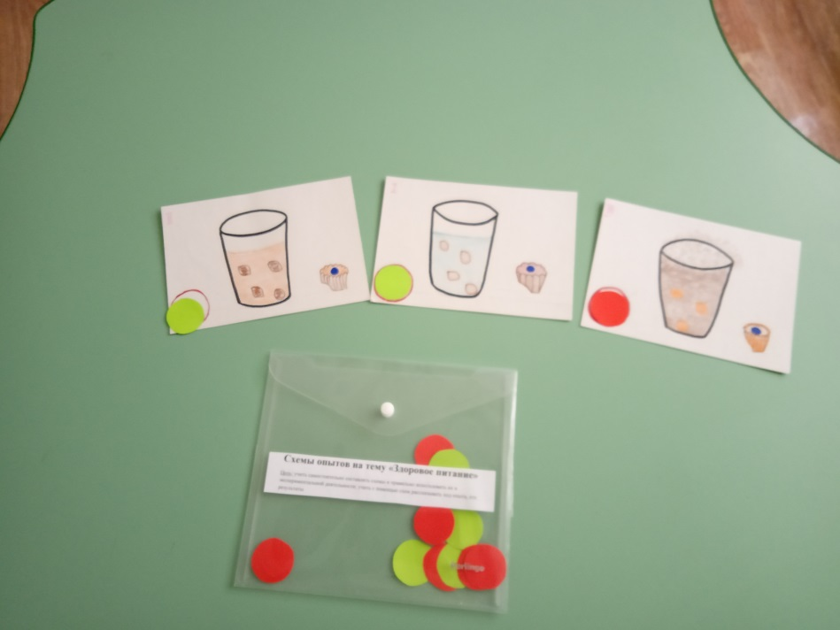
Приложение 5
Игра – викторина «Юные знатоки правильного питания»
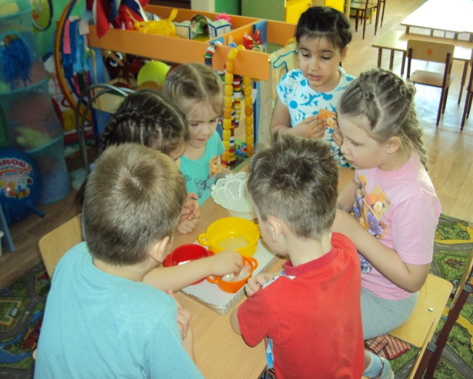 Конкурс «Кастрюлька, вари»

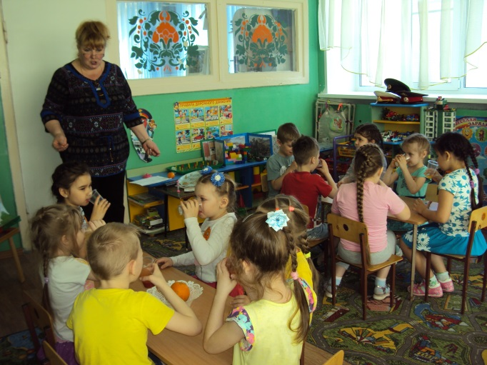 Конкурс «Дегустаторы»

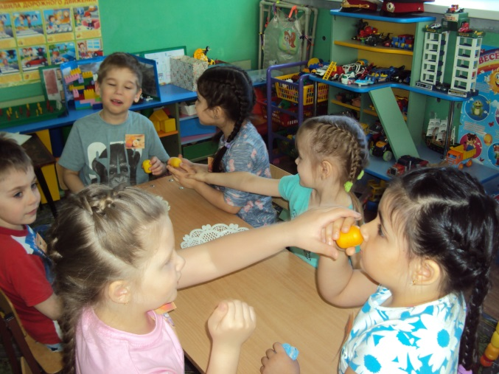 Конкурс «Гурманы»

Приложение 6
Участие родителей
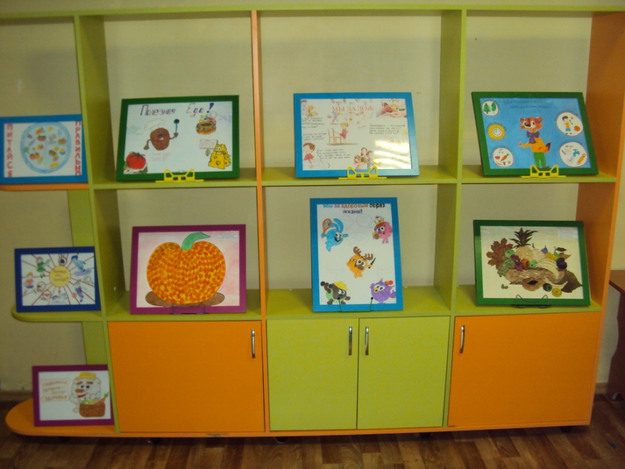 Выставка плакатов «Правила ЗОЖ»
Кулинарная книга группы «Здоровое питание» и
кулинарная книга семьи Любишиных
